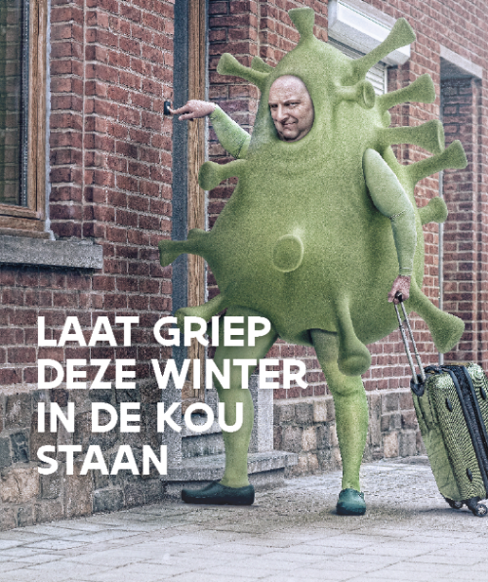****

[Infectieziekten & vaccinaties]

# Laat griep deze winter in de kou staan

**Lang artikel**

**Wist je dat elke winter 1 op de 10 mensen griep krijgt? Bescherm je tegen de ziekte en haal vanaf half oktober je griepprik. Vraag ernaar bij je huisarts.**

Bij griep kunnen agressieve complicaties optreden, zoals bronchitis en longontsteking (of pneumonie). Vooral personen die behoren tot een risicogroep zijn daar gevoelig voor.

We benadrukken niet alleen de griepvaccinatie, maar ook het belang van pneumokokkenvaccinatie. De pneumokok is de bacterie die in veel gevallen verantwoordelijk is voor een longontsteking of pneumonie, één van de meest gevreesde complicaties van de griep vanwege zijn hoge mortaliteit (1 op de 5 patiënten overlijdt eraan). De doelgroep is grotendeels dezelfde voor beide aandoeningen. Wees dus slim en laat het vaccin tegen pneumokokken dit jaar samen met het griepvaccin zetten.

We weten immers niet of er tijdens de winter al of niet een nieuwe covid-19 piek zal optreden. Bescherm je daarom alvast tegen griep!

Wie laat zich best vaccineren?

Voor sommige mensen is de griep gevaarlijker dan voor andere. Ouderen, zwangere vrouwen en mensen met gezondheidsproblemen zoals diabetes of een ziekte van longen, hart, lever of nieren , en mensen met een verminderde weerstand door een andere ziekte of behandeling lopen een hoger risico op complicaties door griep. Alsook iedereen die samenwoont met bovengenoemde risicopersonen of zorgt voor kinderen jonger dan 6 maand. Ook alle personen opgenomen in een woonzorgcentrum of ziekenhuis laten zich best vaccineren.

Dit jaar ook oproep aan 50-plussers

Het ook zinvol om alle personen tussen 50 en 65 jaar te vaccineren, zelfs indien ze niet aan een risicoaandoening lijden. Naast het verhoogde risico dat ze complicaties bij griep ontwikkelen door hun leeftijd, bestaat er immers ook één kans op drie dat ze minstens één factor vertonen die het risico op complicaties nog verhoogt. Het gaat vooral om personen die roken, excessief drinken en/of zwaarlijvig zijn.

Vaccinatie door zorgpersoneel nu meer dan ooit belangrijk.

Ook voor personeel werkzaam in de gezondheidssector is het nu meer dan ooit belangrijk dat ze zich laten vaccineren. Dit om zichzelf en patiënten te beschermen.

Wanneer vaccineren?

De aanbeveling om te vaccineren loopt van midden oktober tot midden december. Griepvaccinatie biedt bescherming binnen een termijn van 10 tot 15 dagen volgend op de injectie.

Vanaf 15 oktober zal eerst de doelgroep gevaccineerd worden. Na 15 november komen de andere mensen aan bod.

Hoeveel kost je griepvaccin?

Behoor je tot bovenstaande groepen? Dan krijg je het griepvaccin voor bijna de helft terugbetaald. Je betaalt dan nog ongeveer 7 euro. Verblijf je in een woonzorgcentrum dan is het zelfs gratis. Wil je weten of je tot een risicogroep behoort en hoeveel je griepvaccin precies kost? Vraag het na bij je huisarts.

Meer weten over griep en griepvaccinatie? Surf naar [www.laatjevaccineren.be](http://www.laatjevaccineren.be).

 

# Laat griep deze winter in de kou staan

**Kort artikel**

**Wist je dat elke winter 1 op de 10 mensen griep krijgt? Bescherm je tegen de ziekte en haal vanaf half oktober je griepprik. Vraag ernaar bij je huisarts.**

We benadrukken niet alleen de griepvaccinatie, maar ook het belang van pneumokokkenvaccinatie. De pneumokok is de bacterie die in veel gevallen verantwoordelijk is voor een longontsteking of pneumonie, één van de meest gevreesde complicaties van de griep vanwege zijn hoge mortaliteit (1 op de 5 patiënten overlijdt eraan).

We weten immers niet of er tijdens de winter al of niet een nieuwe covid-19 piek zal optreden. Bescherm je daarom alvast tegen griep!

Risicogroepen

Ben je 65-plusser, ben je zwanger of heb je gezondheidsproblemen zoals diabetes, een ziekte van longen, hart, lever of nieren? Dan is het risico op complicaties door griep veel hoger. Daarom laat je je best vaccineren tegen de griep vanaf 15 oktober. Zo heb je de beste kans om geen griep te krijgen in de winter.

Dit jaar ook oproep aan 50-plussers

Dit jaar spoort men ook 50-65 jarigen aan om zich te laten vaccineren, zelfs indien ze niet aan een risicoaandoening lijden. Naast het verhoogde risico dat ze complicaties bij griep ontwikkelen door hun leeftijd, bestaat er immers ook één kans op drie dat ze minstens één factor vertonen die het risico op complicaties nog verhoogt. Het gaat vooral om personen die roken, excessief drinken en/of zwaarlijvig zijn.

Wanneer vaccineren?

Vanaf 15 oktober zal eerst de doelgroep gevaccineerd worden.

Na 15 november komen de andere mensen aan bod.

Vaccinatie door zorgpersoneel ook nodig.

Ook voor personeel werkzaam in de gezondheidssector is het belangrijk dat ze zich laten vaccineren. Dit om zichzelf en patiënten te beschermen.

Meer weten over griep en griepvaccinatie? Surf naar [www.laatjevaccineren.be](http://www.laatjevaccineren.be).

**Middellang artikel**

# Laat griep deze winter in de kou staan

**Krijg jij voorrang voor een griepvaccinatie? Haal dan snel je griepprik!**

Wist je dat elke winter 1 op de 10 mensen griep krijgt? Bescherm je tegen de ziekte en haal vanaf half oktober je griepprik. Een vaccinatie maakt de kans dat je griep krijgt, een stuk kleiner.

De COVID-19 epidemie maakt het dit jaar extra belangrijk voor risicogroepen om zich te laten vaccineren tegen de griep. Omwille van een beperkte beschikbaarheid van griepvaccins krijgen zij dan ook voorrang. Behoor je tot één van volgende groepen, vraag dan snel een voorschrift aan je arts en haal je vaccin voor 15 november. Vanaf 15 november kan iedereen een vaccin krijgen.

**Wie kan zich laten vaccineren vóór 15 november?**

1. Iedereen die een verhoogd risico loopt op complicaties na een griepinfectie: dat zijn zwangere vrouwen, 65-plussers en mensen met gezondheidsproblemen zoals diabetes, een ziekte van hart, longen of nieren.
2. Iedereen die onder hetzelfde dak woont als deze risicogroepen
3. Iedereen die onder hetzelfde dak woont als kinderen jonger dan 6 maanden.
4. Iedereen werkzaam in de gezondheidssector.
5. Iedereen vanaf 50 jaar

Een vaccin biedt de beste bescherming tegen griep. De kans op griep wordt veel kleiner. Krijg je toch griep, dan ben je minder ziek en zijn er minder complicaties. Bovendien vermindert de kans dat een al aanwezige ziekte, zoals diabetes, verergert. Elk jaar zijn er andere griepvirussen. De Wereldgezondheidsorganisatie stemt het vaccin af op het griepvirus dat waarschijnlijk zal overheersen in het najaar.

**Hoeveel kost je griepvaccin?**

Risicogroepen krijgen het griepvaccin voor bijna de helft terugbetaald. Dit jaar komen ook alle 50-plussers in aanmerking voor gedeeltelijke terugbetaling. Het vaccin kost dan ongeveer 7 euro. Verblijf je in een woonzorgcentrum dan is het zelfs gratis. Wil je weten of je tot een risicogroep behoort? en hoeveel je griepvaccin precies kost? Vraag het je huisarts of huisapotheek.

Meer weten over griep en griepvaccinatie? Surf naar [www.griepvaccinatie.be](http://www.griepvaccinatie.be).

